صورة تحتوي على نص

تم إنشاء الوصف تلقائياً

3/The DEPTNO is a primary key in the DEP table which have only ‘CM’ as a DEPTNO, therefore CP’ is not written in DEP table so conflict happen cause DEPTNO also a foreign key

5/ How many rows are inserted correctly into each of COURSE and DEP tables?

One row in each table.

8/The table will not be save unless you do COMMIT;

صورة تحتوي على نص

تم إنشاء الوصف تلقائياً

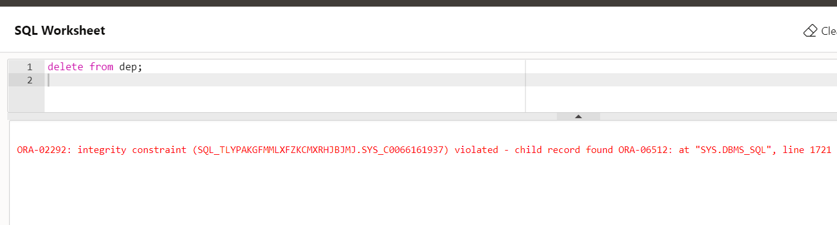11/.

Delete From Dep;

The table DEP has a primary key that its used in the course table;

You should delete from the child(course)then delete the parent(dep).

صورة تحتوي على نص

تم إنشاء الوصف تلقائياً

صورة تحتوي على نص

تم إنشاء الوصف تلقائياً